BIOLÓGIA
- OPAKOVANIE
Zopakujte si nasledovné témy:
- Zdravá výživa
- zdravý životný štýl človeka
- stravovacie návyky a zlozvyky
- vplyv návykových látok na zdravie človeka
- choroby tráviacej, vylučovacej, dýchacej a rozmnožovacej sústavy

- NOVÉ UČIVO
Naštudujte si a spracujte si do zošitov poznámky z nasledovných tém:
- Kolobeh vody v prírode (voda, C, O, N)
- Ovzdušie (atmosféra)
- Horninové podložie (litosféra)
- Pôda (pedosféra)

Odporúčané linky:

http://hry-vodplan.sazp.sk/index.php?choice=kolobeh
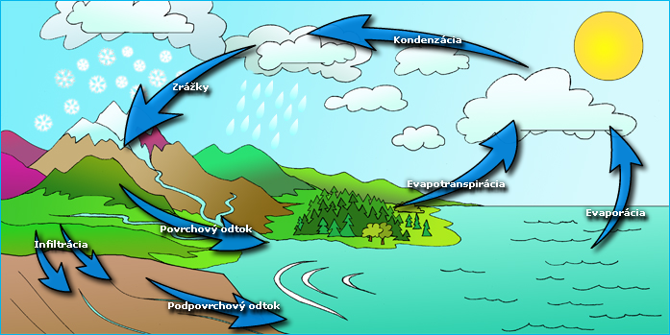
https://cloud6q.edupage.org/cloud/Kolobeh_vody_v_prirode.pdf?z%3AfC3WeCXxQWX6NH%2Bmimlah7BSibBfNQOJgshBGQIdQn6sb4xb4KKl5WXvuhk5TBqi

https://oskole.detiamy.sk/clanok/atmosfera-zakladne-poznatky
https://oskole.detiamy.sk/clanok/litosfera-georelief-a-jeho-formy-2654
https://oskole.detiamy.sk/clanok/pedosfera-zakladne-poznatky

